MSF320-H系列适用于重机械上，可以提高效率降低成本，安全。型号多种大大小小功率都有，适用面广。
产品特点：
- 超小尺寸结构设计。
2、内含控制面板，方便参数设定。
3、全系列都内含煞车回路，附有刹车电阻端子。
4、程序安全锁。 5、8个预设速度装置。
6、载波频率可调整 。7、V/F 曲线可调整。
8、3个跳跃频率设定。 9、LED显示。
10、再生电压煞车 11、外部速度输入信号0~5V,0~10V,4~20mA。
12、对地漏电保护。 13、S曲线 - 特殊加/减速功能。
14、2段式加/减速功能。 15、频率到达信号输出。
- 低噪音设计。 17、RS485通讯接口。
产品规格：
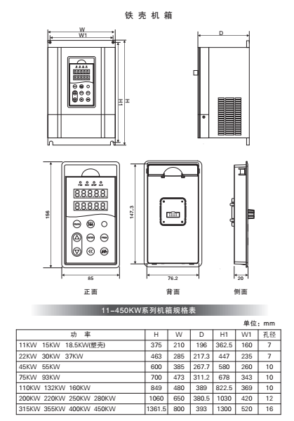
额定电流输出表：
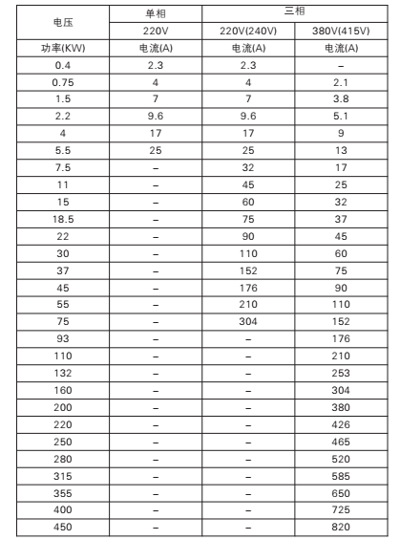

产品应用范围
挖掘机、搅拌机、恒压供水、风机、电机、水泵、油压机、冲床、吹瓶机、立式注塑机、卧式注塑机、压注机、拉丝机、破碎机、空气压塑机等设备上，高效节能，提高相关机械的使用寿命，降低企业成本。

产品展示
